Technická specifikace

Název akce: III/0071 - Tuchoměřice
Místo realizace: silnice III/0071 průtah obcí Tuchoměřice a extravilán od křižovatky se sil. III/0072 na križ. III/2405 v obci, okr. Praha-západ, středisko Slaný
Staničení: km 0,354 - 1,941 v délce 1,587 km, mezi uzlovými body 1223A164-1223A133

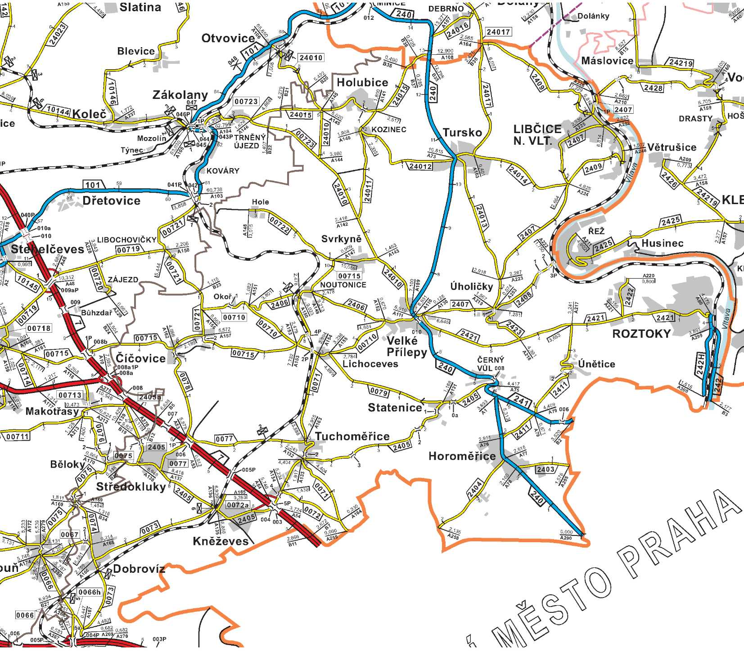
Popis současného stavu:
Jedná se o komunikaci III. třídy v intravilánu a extravilánu obce Tuchoměřice. Komunikace je v nevyhovujícím stavu, způsobeným pokládkami inženýrských sítí v kombinaci následným zatížením těžkou nákladní dopravou. Komunikace III/0071 vykazuje na povrchu velké množství plošné deformace, mozaikové a síťové trhliny, výtluky, odlámané kraje a poklesy.
Důvodem těchto deformací jsou neúnosné a degradované konstrukční vrstvy.

Základní popis akce:
Zadání stavebních prací na opravu povrchu komunikace III/0071.
Rozsah prací je specifikován v rozpočtu a výkazu výměr, který je součástí této přílohy.

Technologie opravy:
Zafrézování napojení v extravilánu a frézování v tl. 5cm v intravilánu vč. odvozu, provedení sanace konstrukčních vrstev tl.35cm (obsahující, zaříznutí, odtěžení, odvoz na skládku, skládkovné, zhutnění pláně, 15cm ŠD, KZC 12cm, ACp 22 S – 8cm), výšková úprava kanalizačních vpustí a šoupat inž. sítí., spojovací postřik 0,7 kg/m2, pokládka ACo 11 S tl.5cm s vyrovnávkou ACl 16 S a spojovacími postřiky, ošetření pracovní spáry dále seříznutí krajnic a následné dosypání krajnic, prohloubení příkopů s následným odvozem na skládku a skládkovným. Provedení vodorovného značení-vodící proužky v plastu apod. Projednání a realizaci DIO, zjištění inženýrských sítí.
Provedení veškerých prací bude podle platných ČSN 73 6121, 73 6123, 73 6124, 73 6126, 73 6131, ČSN EN 12108, a TP 170 atd..

Záruční doba: 36 měsíců

Platební podmínky:
Faktura bude vystavena po kompletním dokončení stavebních prací a předání vedených dokladů stavební deník, zkoušky, atesty, apod.) uvedených v předávacím protokolu.
Plnění veřejné zakázky je v rámci odloženého financování v roce 2018.
Termín realizace: v trvání 4 týdnů v roce 2018

Přílohy: rozpočet s výkazem výměr, prázdný rozpočet

Kontakty:
Vedoucí provozu oblast Kladno: Taraba Bohumil tel. 602 375 608, e-mail: bohumil.taraba@ksus.cz
Provozní cestmistr: Jakub Hruška tel. 724 032 145,e-mail: jakub.hruska@ksus.cz
Správní cestmistr: Martina Cajthamlová tel. 724 924 629, e-mail: martina.cajthamlova@ksus.cz

Krajská správa a údržba silnic Středočeského kraje, příspěvková organizace,
Zborovská 11, 150 21 Praha 5

Fotodokumentace:
